Министерство науки и высшего образования Российской Федерации

Федеральное государственное автономное образовательное  
учреждение высшего образования  
«ЮЖНЫЙ ФЕДЕРАЛЬНЫЙ УНИВЕРСИТЕТ»

(ФГАОУ ВО «ЮФУ»)

Институт компьютерных технологий и информационной безопасности

Кафедра Вычислительной техники

ЛАБОРАТОРНАЯ РАБОТА 5

по курсу: «Конвейерная реализация КИХ-фильтра на ПЛИС»

Выполнил

Студент группы КТсо4-2 Барков И. В.

Принял

Доцент кафедры ВТ Алексеев К. Н.

# Цель работы.

Лабораторная работа №5 нацелена на изучение принципов аппаратной конвейерной реализации блока КИХ-фильтрации цифрового сигнала. Также лабораторная работа направлена на: изучение студентами принципов использования ПЛИС в области цифровой обработки сигналов; изучение принципов построения параллельных схем; изучение принципов аппаратной реализации алгоритмов с «плавающим окном».

Вариант 1

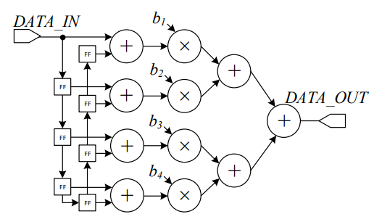

|  |  |  |  |  |  |  |  |  |  |  |
| --- | --- | --- | --- | --- | --- | --- | --- | --- | --- | --- |
| № | | 1 | 2 | 3 | 4 | 5 | 6 | 7 | Латентность операции умножения: | Разрядность: |
| 12 | F, кГЦ | 0.5 | 1 | 2 | 5 | 7 | 9 | 12 | 3 тактов | 8 бита |
| A | 1 | 5 | 3 | 7 | 3 | 2 | 1 |

Выполнение работы

Производится построение дискретного сигнала:

$$x_{n}≔ \sum_{k=1}^{7}{{(A}_{k}*sin⁡(2π*f_{k}*t_{n}))}$$

Определяем диапазон частот, относящихся к полосам пропускания и полосам заграждения фильтра. На рисунке 1 проведена линия: все, что выше нее является полосой пропускания, а ниже заграждения.

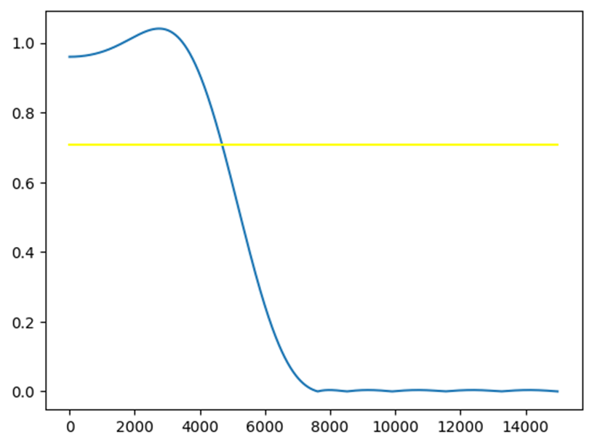

Рисунок 1 — Полоса пропускания фильтра

На рисунке ниже представлена схема КИХ-фильтра с последовательным суммированием с симметричными коэффициентами, сделанная в Quartus II.

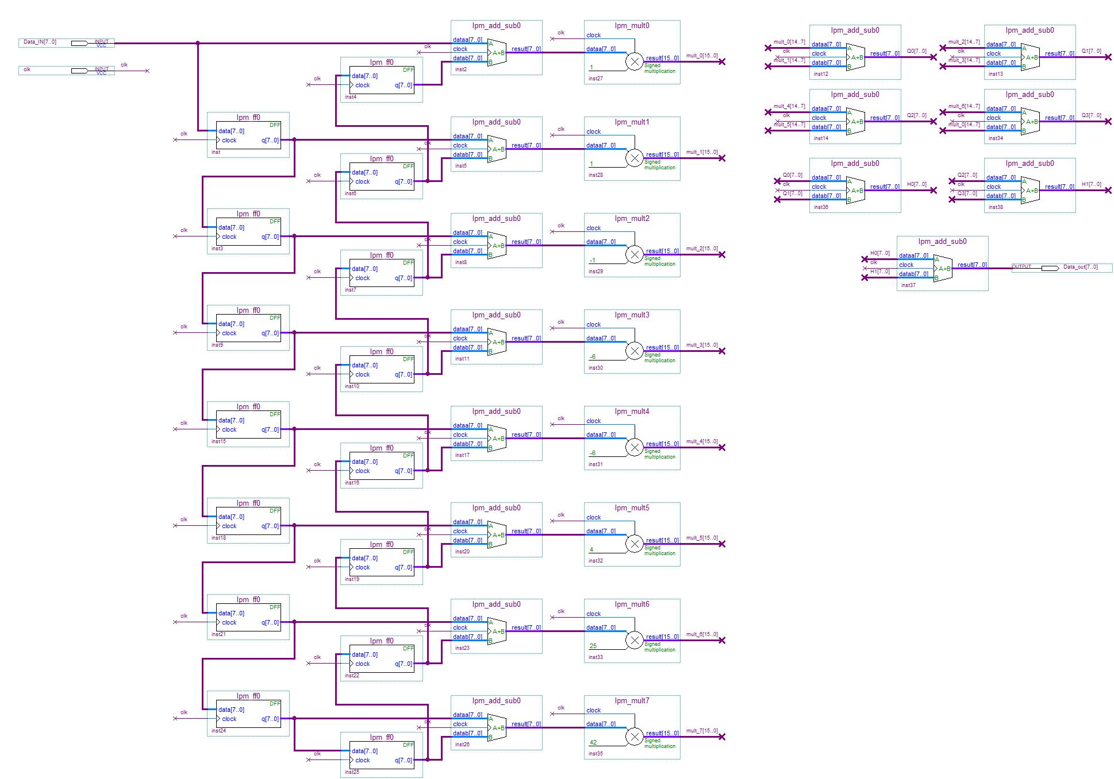

Рисунок 2 — Схема КИХ-фильтра

В итоге общая схема проекта с фильтром, ROM и DPRAM представлена на рисунке 3.

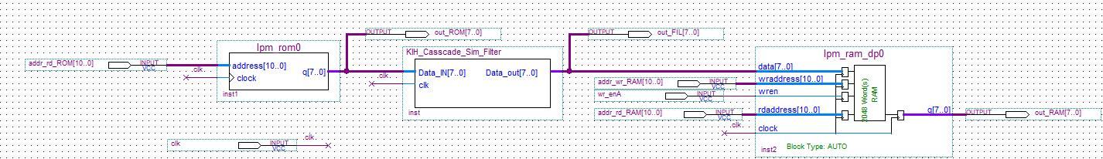

Рисунок 3 — Общая схема проекта

Пример симуляции проекта приведен на рисунке ниже.

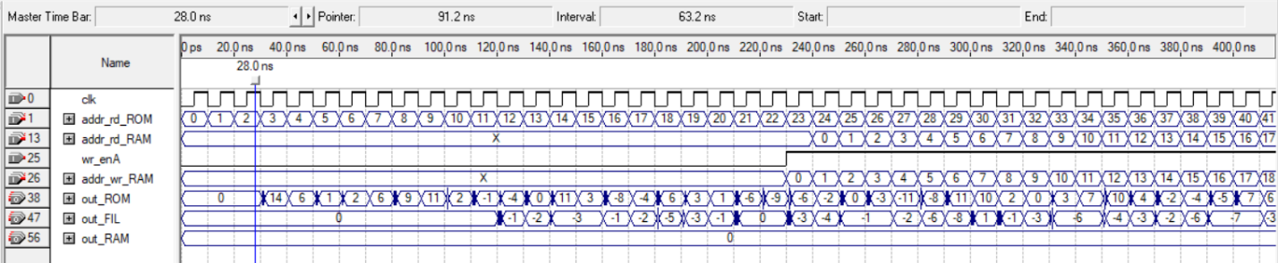

Рисунок 4 — Симуляция проекта

Достав данные из Quartus, мы заносим их в Python и строим график. Сравнение всех полученных сигналов представлено на рисунке ниже. Синим цветом указан изначальный сигнал, Зелёным цветом указан эталонный сигнал, и Розовым отфильтрованный сигнал из Quartus.

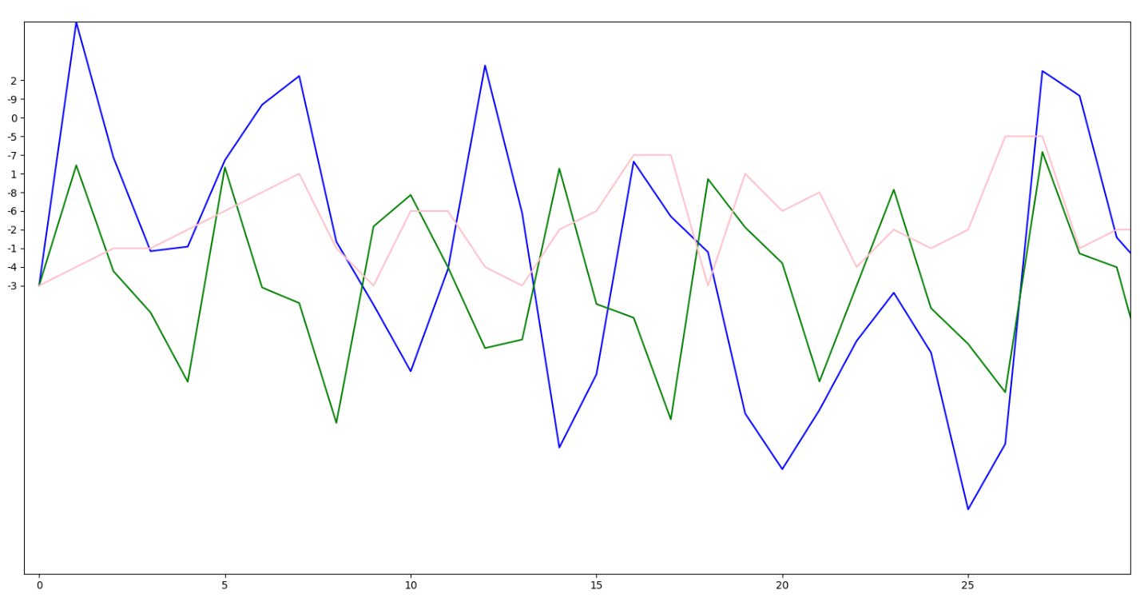

Рисунок 5 — Сравнение полученных сигналов

На рисунке 6 представлена RTL-схема проекта.

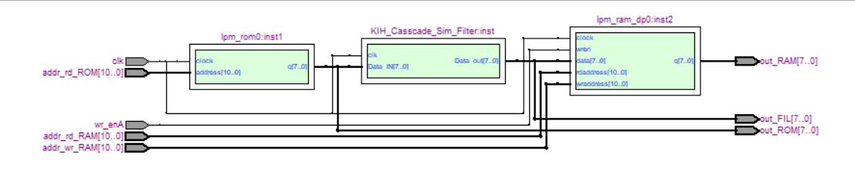

Рисунок 6 — RTL-схема проекта

На рисунках 7 представлена схема КИХ-фильтра.

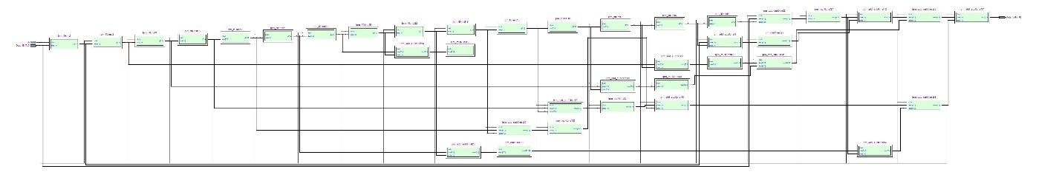

Рисунок 7 — RTL-схема КИХ фильтра

На рисунке ниже представлен отчет после компиляции проекта, показывающий какие ресурсы требуются для реализации данной схемы.

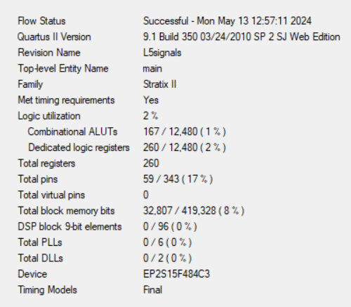

Рисунок 10 — Ресурсы ПЛИС для реализации данной схемы

На рисунке 11 видно, что при максимально возможной тактовой частоте время работы схемы составляет 3.773 наносекунд. Если максимальное значение периода тактовой частоты равно 2.239ns, значение максимальной тактовой частоты равно 1*10^9 /2.239 Гц.

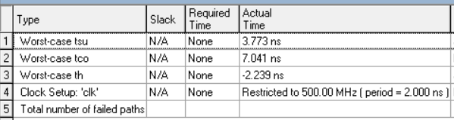

Рисунок 11 — Данные о максимально возможной тактовой частоте схемы

ВЫВОД

При выполнении лабораторной работы были изучен принцип работы с КИХ-фильтром.

В ходе выполнении было выявлено, точность вычислений на ПЛИС не сильно отличается от других ранее выполненных вычислениях. Но за счет быстродействия выигрывает у остальных.